СОГБПОУ «Рославльский многопрофильный колледж»

Тема: «Перспективы развития профессии автослесаря в современной России».

Выполнил:
Пудов Сергей Михайлович
мастер производственного обучения

г.Рославль
2018
Оглавление

Введение 3
- Значимость профессии 3
- Диагностика автомобиля 4
- Виды диагностики 5
- Компьютерная диагностика 7
- Заключение 9
Литература 10

Введение.

Механизмы и технические приспособления развиваются вместе с человечеством. Они стали неотъемлемой частью жизни с момента своего возникновения. Однако довольно длительне время простые приспособления не требовали специалистов для их обслуживания. Первые механики появились в Древнем Риме. Они зани мались обслуживанием установок по перекачке воды. В дальнейшем профессия начинает свое стремительное развитие. С разработкой новых механизмов появились и мастера которые обеспечивали их исправное функционирование. Данных специалистов называли по-разному: ремесленники, рабочие и так далее. Словом «механик» профессию нарекли в конце 19 века, после технической революции. С того момента механизмы постоянно изменяются и модернизируются, то-же происходит и со специалистами-механиками. Современная профессия имеет широкий спектр обязанностей и необходимых навыков. Механик –это главный помощник для каждого, кто сталкивается в своей жизни стехникой.

Значимость професии.

Механик – это профессия, требующая постоянного развития. Такие специалисты обязаны регулярно посещать курсы повышения квалификации. Это позволит овладеть новейшим оборудованием и особенностями его устройства.

Учитывая огромное разнообразие техники и механизмов, одного направления механики недостаточно, ведь такой объем информации сложно освоить одному человеку. Поэтому профессия имеет строгую классификацию на подвиды, в зависимости от направления и типа механизмов.

Мир технологий скаждым годом идет вперед, и создает все новые и новые машины для для выплнения необходимого объема работы. Но чем многофункциональней является техника, тем чаще она выходит из сторя. Именно профессия механика предусматривает регуриловку и обслуживание разнообразной техники.

Современные автомобили оснащены всевозможными компьютерными приборами и датчиками. И в будущем их количество только возрастет. Поэтому хороший механик должен не только разбираться в конструкции самого автомобиля, но и быть знаком с принципами диагностики.
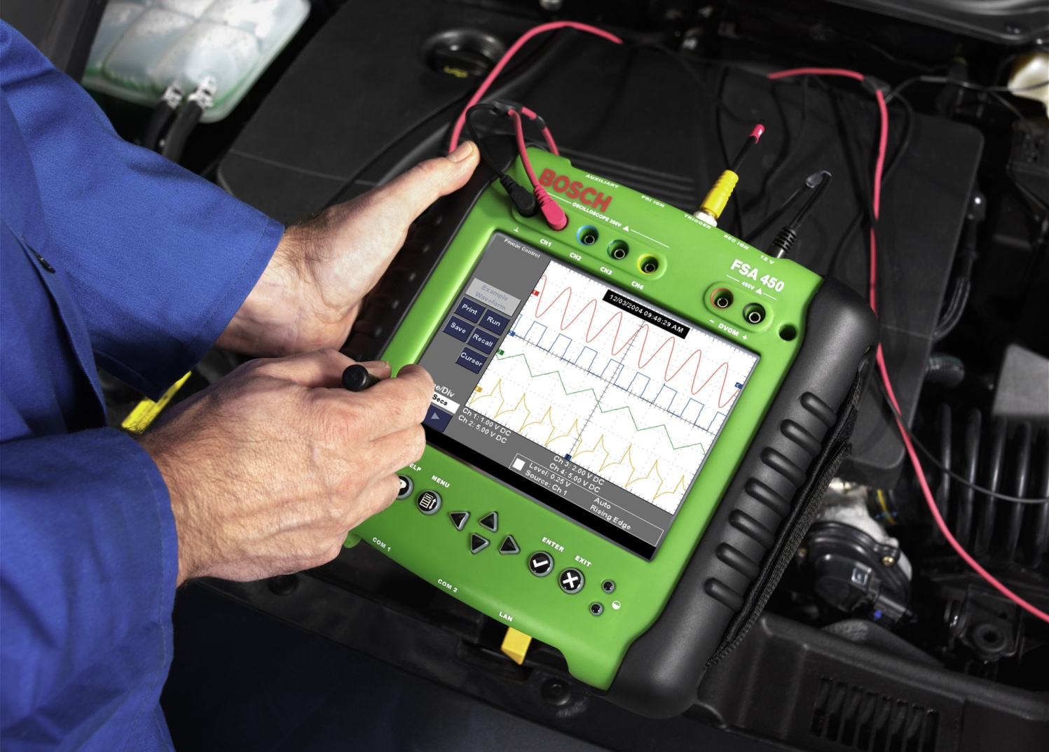
Диагностика автомобиля.
Диагностика автомобиля — это осмотр, тестирование и анализ различных электронных систем и приводных механизмов машины, после определённого пробега, позволяющая определить техническое состояние автомобиля без необходимости ее разбирать. Она позволяет быстро и эффективно восстановить машину в целом, своевременно обнаружить неисправности, а также выявить причины появления проблем и возможность качественно их устранить. Привести в исправное состояние детали, агрегаты, узлы и прочие комплектующие. Для работы по диагностике, все электронные компоненты автомобиля оснащаются диагностическим оборудованием, в котором есть своя память. Благодаря этому, достигается непрерывный контроль параметров работы электронных блоков и бортовых механизмов.
Успешный ремонт возможен только при качественной и точной диагностике, в целях профилактики поддержания в исправном состоянии технических характеристик машины. Осуществление такой диагностики автомобиля периодически значительно снизит риск возникновения поломок. А это гарантия безопасной и длительной эксплуатации автомобиля.
Существуют несколько видов диагностики автомобиля:
Все эти способы, применяющиеся на практике, отличаются друг от друга степенью точности и продолжительностью процесса.

Виды диагностики.

Существуют три вида диагностики:

1. по внешним признакам;

2. по параметрам работы;

3. по геометрическим параметрам.
- Этот вид не требует определённого оборудования, так как позволяет по внешним признакам определить всю работу автомобиля по стандартным показателям. Владелец автомобиля проводит диагностику, как во время работы машины, так и на предназначенном для этого стенде. Особое внимание обращают на наличие посторонних шумов, вибрацию, оттенки выхлопных газов, состояние фильтров, электропроводки, видимых узлов и агрегатов. Подобный вид проверки машины применяется как при общем анализе автомобиля, так и при оценке его отдельных узлов.
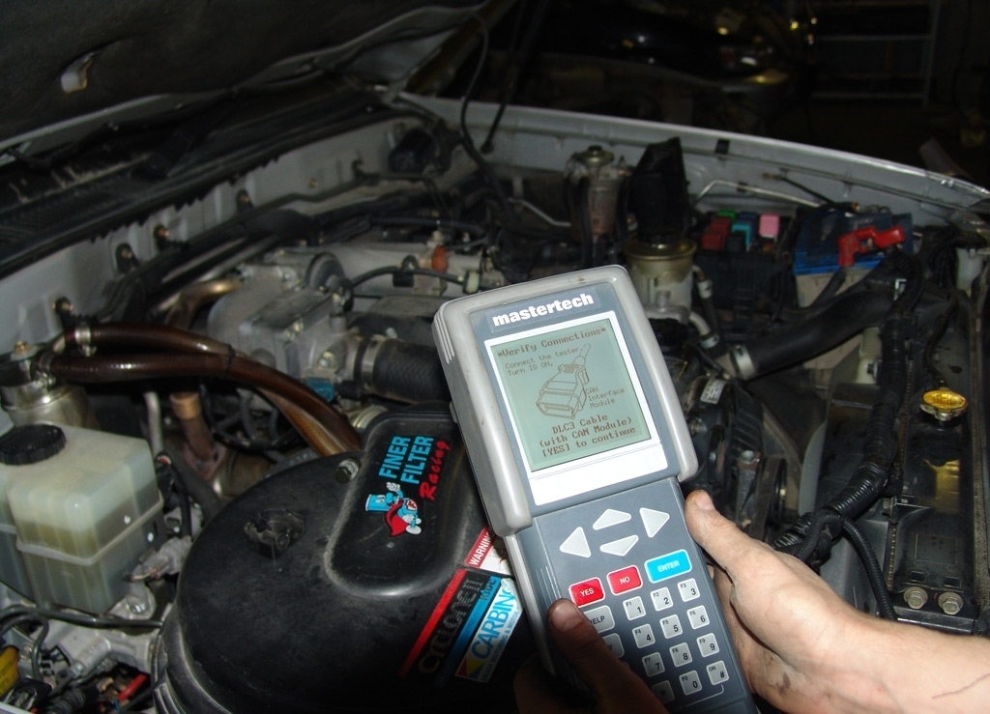
2. Второй вид диагностики – это по параметрам, которые сопутствуют во время работы. Это дает более точную картину. Тепловой метод – позволяет определить количество тепла, которое выходит в процессе сгорания или трения, применяется для проверки двигателя, трансмиссии или подшипников в разных узлах. Оценивается герметичность объектов – определяют по избыточному давлению или его падению во время работы машины. Такой способ проверки применяется для трансмиссионных узлов, цилиндропоршневой группы и пневмоприводных агрегатов. Анализ отработанных материалов – применяется для оценки амортизации вкладышей шатуна или коренных подшипников.
3. В третий вид диагностики автомобиля входит самый распространенный метод, фундаментом которого является мониторинг геометрических параметров, таких как люфт рулевого колеса, свободный ход, стуки и шумы в кривошипно-шатунном механизме двигателя.
Диагностирование автомобиля это процедура требует определенного количества затрата времени. За короткий промежуток времени нельзя выявить проблему. Несмотря на конечный итог, при котором может выясниться, что неисправность была минимальная и незначительная, диагностирование будет проходить не меньше получаса. Нужно прочитать коды, затем их удалить, запустить автомобиль и заново прочитать коды. Далее производится расшифровка кодов, и распечатка диагностической карты.
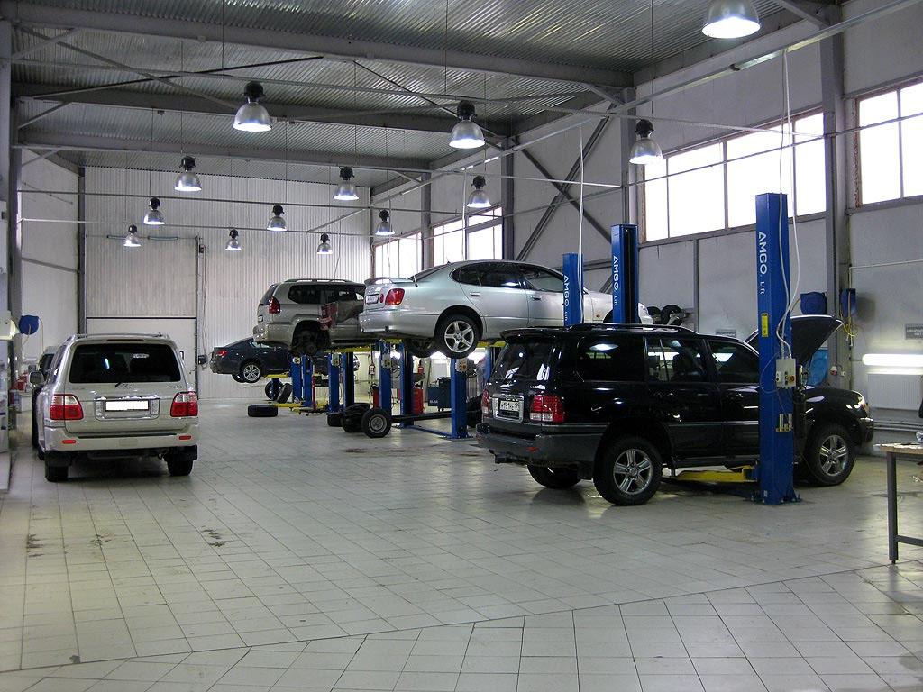
Настоящий специалист не будет ограничивать себя только чтением ошибки и рекомендациями по замене различных механизмов, он также проведет целый ряд комплексных действий по проверке правильности расшифровки показаний - электронного блока управлений. Часто причиной неисправности автомобиля или его отдельного агрегата, о которой сигнализирует приборная доска, бывает присущая некоторым автослесарям невнимательность и поспешность, в результате чего некоторые нужные датчики просто не возвращаются на свое место в блок управления.

Компьютерная диагностика
Прогресс не стоит на месте, и вершиной его является компьютерная диагностика автомобиля. Она характеризуется высокой точностью и занимает минимум затраченного времени. Сервисные центры и станции техобслуживания обладают наличием полного комплекта необходимого оборудования для компьютерной диагностики автомобиля. Высококвалифицированные специалисты в срок точно и грамотно определят проблему поломки и максимально быстро её устранят, тем самым обеспечат надёжную и стабильную работу всего автомобиля в целом.
Диагностика автомобиля должна проводиться специалистами с помощью специального профессионального оборудования, которым в безусловном порядке должны быть укомплектованы сервисные центры и станции техобслуживания. Это позволит точно определить причину неисправности. Простая замена электронного блока управлений при подозрении на неисправность будет просто неэффективна.
Компьютерную диагностику автомобиля может производить один специалист. Это является сложным, но не очень дорогостоящим делом, так как сканеры стали более доступны. На правах выбора владелец автомобиля может самостоятельно провести компьютерную диагностику, которая поможет не тратить время на такие особенности, как чтение и сброс кодов ошибок. Компьютерная диагностика автомобиля подразумевает проведение данной процедуры с использованием персональных компьютеров (ноутбука, планшета или смартфона).
Для проведения компьютерной диагностики автомобиля самостоятельно необходимо:
1. Знать место расположения диагностического разъема автомобиля. В большинстве случаев, разъем находится на кронштейне под рулевой колонкой и под капотом.
2. Иметь в наличии автомобильный сканер или диагностический адаптер с программным обеспечением, для эффективной работы с электронными системами машины.
Это даёт возможность определения неисправности автомобиля. Также имеются сканеры с реквизитом программных модулей по маркам автомобилей. В настоящий момент все метаморфизмы управления легковым транспортом контролируются электроникой. Компьютерная проверка даёт возможность проверять не только техническое состояние всех электронных блоков и систем, но и через анализ всех собранных данных получить сведения об общем состоянии механических деталей. Компьютерная диагностика способна охватить все жизненно важные процессы в автомобиле. После сбора информации, прибор анализирует все собранные данные согласно заводским протоколам. Компьютерная диагностика поможет вам получить сводку про общее состояние автомобиля, а также в отдельных его деталях.
Заключение.
Итак делаем вывод о том, что диагностика – является ключевым звеном в ремонте транспортных средств, позволяющая определить их эксплуатацию, а также осведомление владельцев о текущем состоянии датчиков, исполнительных устройств и других комплектующих автомобиля. Это даёт максимальную возможность найти неисправность и избежать дорогостоящего ремонта.

Литература
http://baumanki.net/news/novosti-nauki-i-tehnologiy/1299-razvitie-mehaniki-v-pervoy-polovine-19-veka.html
https://carsweek.ru/articles/pervye-priznaki-neispravnosti-avtomobilya/

